Запрос на предложение
Учебный магазин товаров для дома
Учебные синтетические данные. Организации, операции, цены и условия вымышлены; это не сведения о реальном бизнесе и не обещание дохода.
Запрос HG-Q-001. Снимок материалов на 2026-01-01.
Оснастить переговорную на 24 места. Нужны белые кружки 300 мл, 18 банок и 12 полотенец. В письме доставка указана на 22 января, а открытие офиса на 21 января. Предложите комплект с упаковкой и вариант без неё. Адрес и контакт намеренно не заданы. Не включать кружку 450 мл как замену без согласования.
Артикул | Наименование | Количество | Единица
000101 | Кружка керамическая белая, 300 мл | 24 | piece
000102 | Банка стеклянная с крышкой, 1 л | 18 | piece
000103 | Полотенце кухонное, 45 x 70 см | 12 | piece

Условия и вопросы
Учебная скидка 5% согласована только для указанного состава.
Срок подтверждается после проверки остатка и доставки.
Хрупкие изделия упаковываются отдельно; упаковка пока не включена в расчёт.
Фотография иллюстрирует категорию, а не точную модель SKU.
Налоговый статус не задан: известная сумма не является окончательным счётом.
Дата в запросе: 2026-01-22. Дата события: 2026-01-21. Требуется согласование.
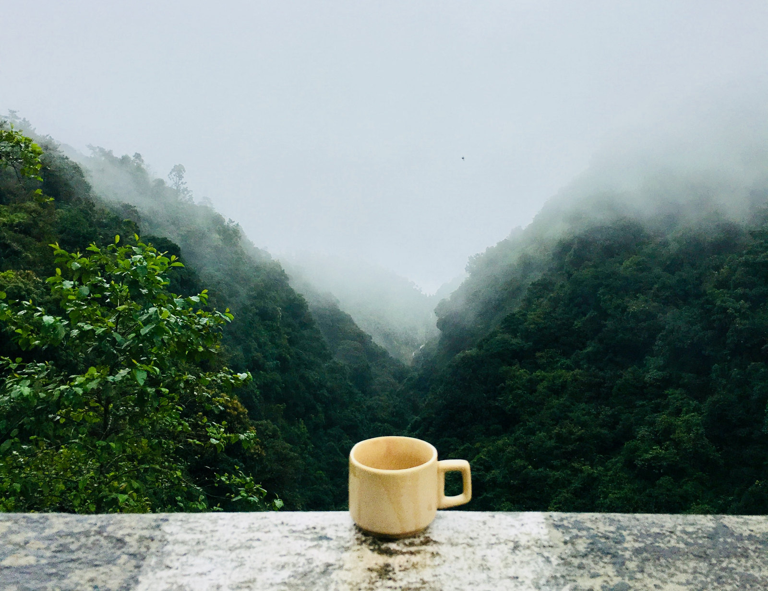
Учебная фотография категории: White Ceramic Cup (28217866307).jpg; Saif Selim; CC0-1.0. https://commons.wikimedia.org/wiki/File:White_Ceramic_Cup_(28217866307).jpg
Тараз | Қазақстан | Ә Ғ Қ Ң Ө Ұ Ү Һ І | Учебный пример | Synthetic example

